**今日动态**

**11月22日 星期五 晴**

1. **入园情况：**

今日来园28位小朋友。 易逸小朋友请假

**2.区域游戏活动**

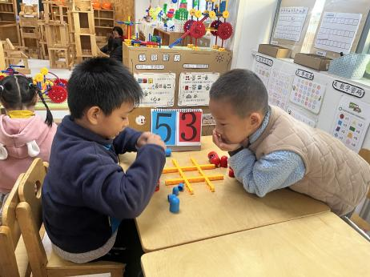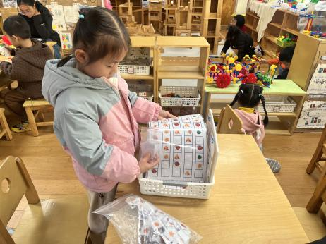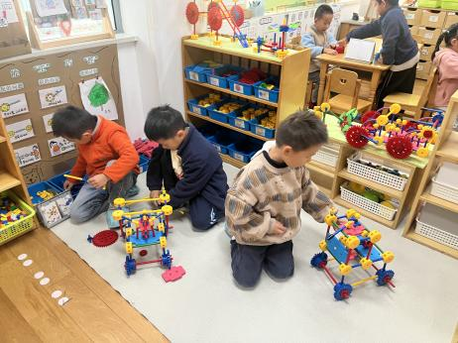

**万能工匠区**

杨斯彦和何艺杰在搭消防车。

**益智区**

芮江媛在玩树叶排序。

**益智区**

丁啸和蒋乐宇在玩井字棋。

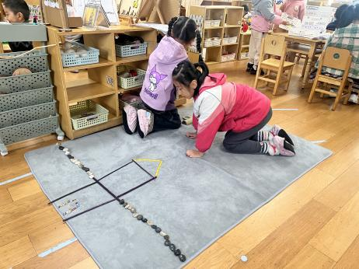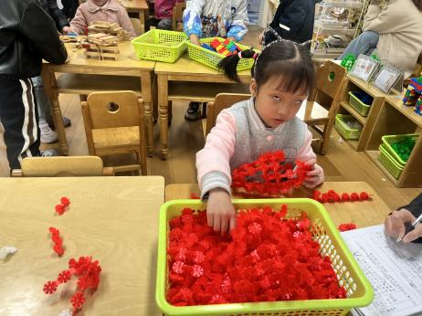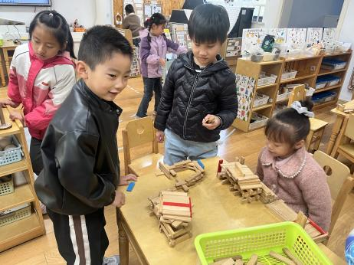

**桌面建构区**

三位小朋友在做小房子。

**桌面建构区**

潘妍伊把昨天没有做完的南瓜继续做完。

**万能工匠区**

武依朵和李梦婉先计划再建构。

**3集体活动**

这是一节偏观察类的科学活动。让沉在水里的生鸡蛋浮起来是利用加入盐之后，液体的密度在不断增加，随着盐的不断加入，盐水的密度大于鸡蛋的平均密度时，鸡蛋所受的浮力大于重力，鸡蛋便会浮出水面。这是一个很简单的物理现象，幼儿通过自己动手实验和观察能够直观形象地观察到。

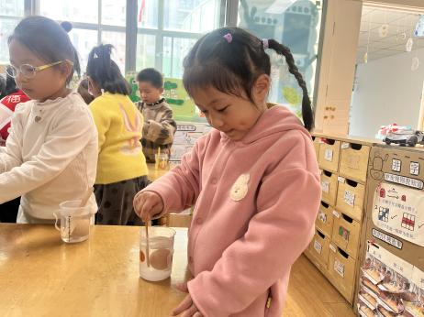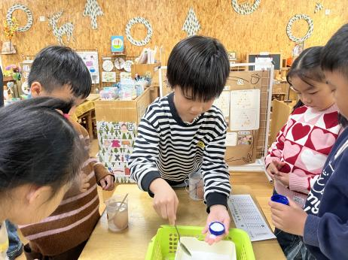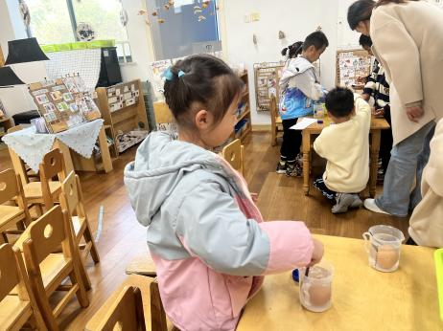

1. **户外活动**

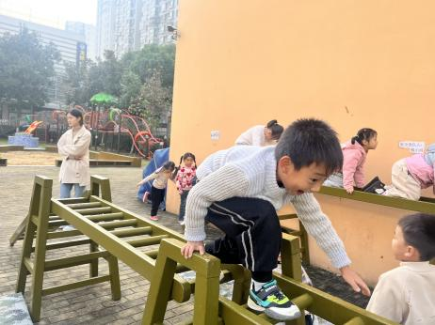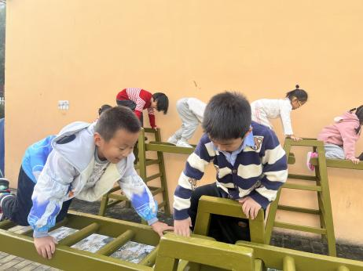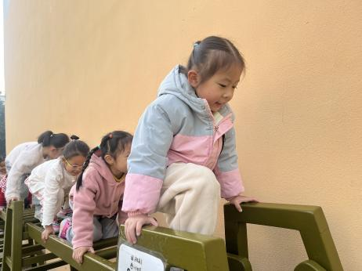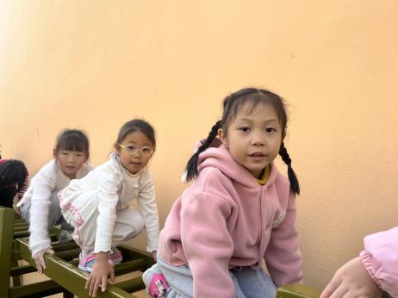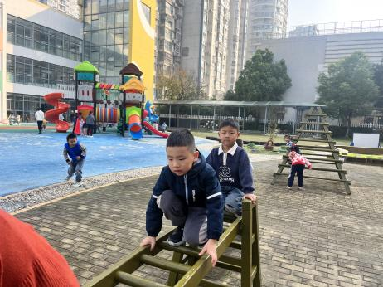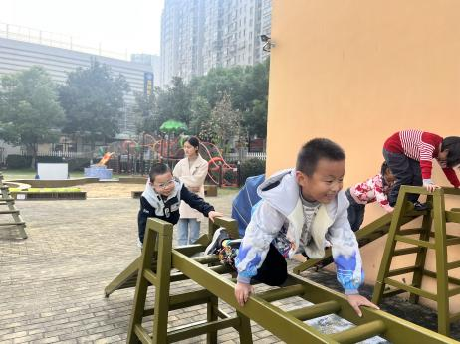

**5.生活活动**

早点：鲜牛奶，蒸红薯。

午饭：高粱米饭、青椒卤鸭胗、菠菜炒杏干、豌豆苗鱼圆汤。

点心：水煮鸡蛋、酸奶。 水果：苹果、冬枣。

**6.温馨提示**

（1）请家长们及时完成安全教育哦！